13. Elágazások 4.

A. Testtömegindex
A testtömegindex (TTI, angolul BMI) a leggyakrabban alkalmazott mutató az elhízottság vagy soványság megítélésében.
Értékét úgy kapod meg, hogy a kg-ban mért testtömeget elosztod a méterben mért magasság négyzetével.
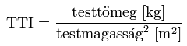
Az index értékelése az alábbiak szerint történik:
Testtömegindex | Alkat
<20 | alultáplált
<25 | normális
<30 | túlsúlyos
<35 | elhízott
egyébként | erősen elhízott
Számold ki a testtömeg-indexedet! Milyen az alkatod?
Az alkatot nem kell nagyon komolyan venni. Erre példa a következő ábrán látható, amely két azonos TTI-vel rendelkező embert mutat:
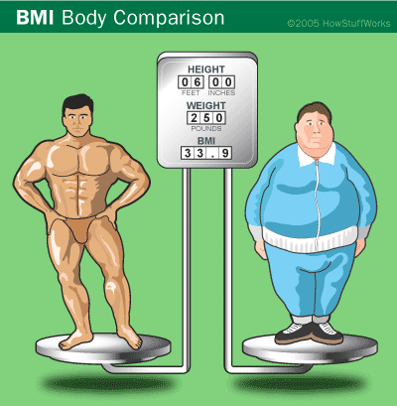
Készíts programot, amely a beírt testmagasság és testtömeg alapján kiírja a TTI értékét, és kiírja az alkatot! Tört számokat is meg lehessen adni!
Nyisd meg az tti.py programot, amely az elején tartalmazza a program működésének szöveges leírását. Gondold végig a program működését!
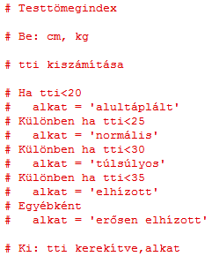
Most is az adatok beolvasásával kezdünk:
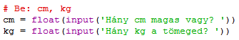
Ezután jön a testtömegindex kiszámítása:
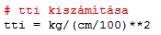
Ezt követi az alkat meghatározása:
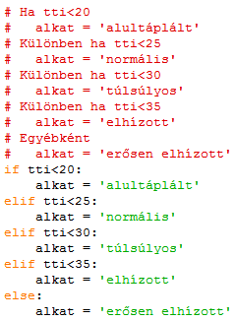
Végül pedig kiíratjuk az eredményeket:
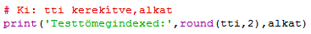
Gépeld be a fentieket a tti.py fájlba, majd futtasd a programot! Az if utasítás minden ágát próbáld ki!
Ha táblázatos formában is látni szeretnéd az adatokat, a http://www.mnsza.hu/elhizas/bmitabla.htm címen jelenítheted meg a böngészőben. Egészítsd ki a programot úgy, hogy kérdezzen rá a táblázat megjelenítésére, és igenlő válasz esetén jelenítse meg a táblázatot a böngészőben!
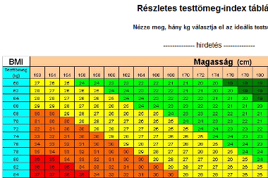
Ehhez azt kellene tudni, hogyan lehet megjeleníteni egy weblapot. Az os könyvtárat fogjuk használni, ezért először importáld ezt a program elején:
Tetszőleges parancs futtatása Windowsban a következőképpen végezhető el:
os.system(’parancs’)
Ennek megfelelően a program végét így kell kiegészítened:
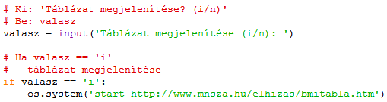
Próbáld ki!

B. Osztályzatok
Egy dolgozatnál 100 pontot lehetett szerezni, és csak egész pontok vannak. Az osztályzás a következő táblázat alapján történik:
0-50 | Elégtelen
51-60 | Elégséges
61-70 | Közepes
71-80 | Jó
81-100 | Jeles

Feladatod olyan programot készíteni, amely beolvassa egy dolgozat pontszámát, majd kiírja az osztályzatot! Minta:
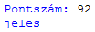
Nyisd meg az osztalyzat.py fájlt! Ez már tartalmazza a program szöveges leírását. Készítsd el a leírás alapján a programot, és teszteld működését!

C. Kérdés
- Hogyan indíthatunk el egy programot a Pythonból?

D. Feladat
- Rajzolj folyamatábrát a tti.py programhoz!

©Tóth József, http://infotanar.blog.hu

